chronique le 06/12/2008 par Alain Korkos

un sourire jaune
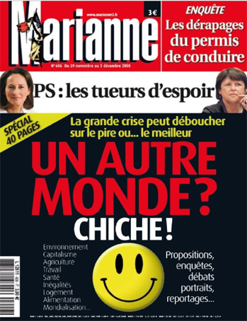
A la une de son numéro du 29 novembre au 5 décembre, Marianne nous propose un autre monde ? assorti d'un smiley.
Mais d'où c'est-y qu'il vient-il, ce smiley ? Qui l'a inventé ? Pour répondre à la question, il est d'abord nécessaire d'opérer une distinction entre deux types de smileys. Celui-ci :

et celui-là :

Le premier, que nous appellerons smiley typographique, fut inventé le 19 septembre 1982 par Scott Fahlman, chercheur américain spécialisé dans l'intelligence artificielle. A cette époque, les scientifiques communiquaient entre eux grâce à un système qui n'était pas sans rappeler les newsgroups actuels. Leurs conversations étaient le plus souvent sérieuses, mais pas toujours. Suite à des méprises relatives au sens de certains propos teintés d'ironie, Scott Fahlman posta ceci :
« Je propose que la suite de caractères suivante désigne les messages à prendre à la légère :-)
Lisez-le de côté. »
Scott Fahlman venait d'inventer le smiley typographique, qui eut une nombreuse descendance. On peut cependant lui trouver de nombreux ancêtres, dont ces signes édités par le magazine Puck dans son édition du 30 mars 1881 :

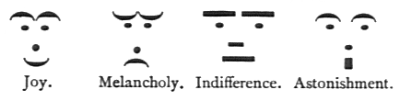
Le second smiley, que nous appellerons smiley graphique, a une origine beaucoup plus mouvementée.
En décembre 1963, la State Mutual Life Assurance of Worcester (Massachussets, Étazunis) décidait de calmer les tensions qui existaient entre ses employés à la suite du rachat d'une petite société d'assurances de l'Ohio.
Elle commanda un logo souriant à un graphiste nommé Harvey Ball, qui le réalisa en dix minutes et fut payé 45 dollars. La compagnie d'assurances en fit d'abord imprimer cent puis, devant le succès du sourire jaune, fit fabriquer dix mille badges, ou pins, ou épinglettes (comme vous voudrez) qu'elle diffusa auprès de ses employés et clients.
Et puis on oublia ce sourire, et ni la compagnie d'assurances ni Harvey Ball ne songèrent à le protéger par un dépôt de copyright. Fatal Error #1.
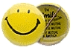
Le badge original d'Harvey Ball, émis en 1964 par la State Mutual Life Assurance of Worcester
En septembre 1970, Bernard et Murray Spain, deux frères originaires de Philadelphie, eurent dans l'idée de créer un logo pacifiste qui leur rapporterait beaucoup d'argent (les Zétazunis étaient alors en pleine guerre du Vietnam et les manifestations pour la paix ne cessaient pas). Ils repensèrent au sourire de la State Mutual Life Assurance of Worcester, et le détournèrent à leur profit en se contentant d'y ajouter la phrase have a HAPPY day !
Cette phrase, ils ne l'inventèrent pas non plus mais la volèrent à une agence de communication basée à Los Angeles, Carson / Roberts Inc. Advertising. Laquelle avait édité en 1960 un visage de trois quarts souriant, assorti de la phrase have a HAPPY day !
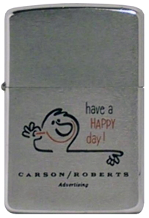
Briquet Zippo de 1960, Carson / Roberts Inc. Advertising
Les frères Murray firent imprimer "leur" smiley sur des badges, en vendirent des milliers sans penser à le protéger par un dépôt de copyright. Fatal Error #2. Mais on ne va pas pleurer sur leur sort, c'est bien fait pour eux.
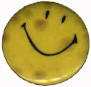
Le badge des frères Murray, sans la phrase have a HAPPY day ! qui a disparu
L'image fut aussitôt pillée par d'autres commerçants, et le smiley graphique se retrouva sur des affiches, des tasses, des cartes de voeux, etc. On estime à cinquante millions le nombre de smileys produits entre 1970 et 1972.
Quelque part au fin fond du Massachussets, Harvey Ball devait se sentir bien triste…
Mais l'histoire ne s'arrête pas là, malheureusement.
En 1971, un Français nommé Franklin Loufrani déposa ce smiley à l'INPI (Institut national de la propriété industrielle) et créa en Grande-Bretagne une société baptisée Smiley World. Ensuite, il déposa l'effigie dans une centaine de pays.
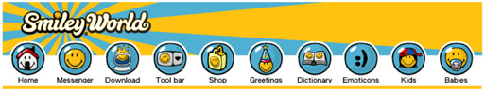
Il aura toutefois quelques problèmes aux Zétazunis où il lui faudra, afin de gagner quelques dollars, déposer le sourire associé au mot smiley. Car d'autres requins avaient déposé l'image avant lui. Eh oui.
Monsieur Loufrani prétend être, contre toute évidence, l'inventeur du smiley graphique. Voici comment il raconte son "invention", qu'il aurait dessinée en 1971 alors qu'il était pigiste au journal France-Soir :
« Il n'y a tout de même pas que des mauvaises nouvelles dans la vie ! On peut gagner à la loterie ou applaudir au succès des Beatles. Pour illustrer ce genre de bonnes nouvelles, j'ai inventé un petit rond avec deux yeux et une bouche souriante et nous l'avons collé dans les articles racontant d'heureux événements. Ça a fait un malheur ! Notre campagne "sourire" a été suivie par tous les médias mondiaux. Comme j'avais pris la peine de déposer la marque à l'Institut national de la propriété industrielle, le pigiste fauché que j'étais s'est retrouvé à la tête d'une petite fortune. »
(Citation extraite d'un article publié le 15 février 2005 dans Le Monde Economie.)
Quand Harvey Ball apprit en 1998 qu'un Français l'avait volé, sans doute eut-il un sourire las. Mais il n'entreprit aucune action judiciaire.
En 1999 il ajouta sa signature au sourire jaune, créa la World Smile Corporation et le World Smile Day Celebration qui a lieu tous les ans, le 1er octobre. Non pas en vue de gagner des millions car, disait-il :
« Je ne peux manger qu'un steak à la fois, ne conduire qu'une voiture à la fois. »
Son objectif était de restaurer le message originel dont son effigie était porteuse :
« Le smiley est devenu une telle affaire commerciale que son message original, qui consistait à répandre la bonté et la joie, a totalement disparu. Il me fallait sauver et rétablir ce message. »
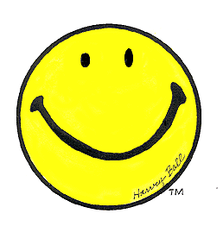
Le smiley graphique d'Harvey Ball, revêtu de sa signature
Le 1er octobre 1999, date du premier World Smile Day Celebration, le United States Postal Service émit un timbre de 33 cents en hommage au sourire jaune :
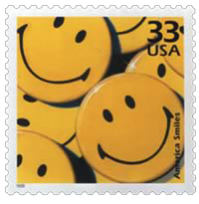
Harvey Ball s'éteignit le 12 avril 2001, à l'âge de soixante-dix-neuf ans.
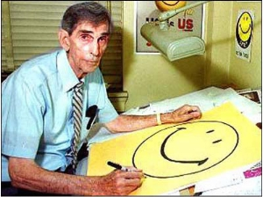
Désormais, quand vous taperez un smiley typographique :-) qui se transformera, sur msn ou ailleurs, en smiley graphique , peut-être aurez-vous une petite pensée pour un graphiste nommé Harvey Ball qui gagna 45 dollars et pas un de plus en dessinant un rond jaune avec deux yeux et un sourire.
Mais peut-être arrêterez-vous vos doigts au-dessus du clavier avant de taper les deux points, le tiret et la parenthèse fermante. Peut-être penserez-vous à un certain Monsieur Franklin Loufrani qui mange plusieurs steaks et conduit plusieurs voitures en même temps depuis trente-sept ans, grâce à des millliards de royalties indûment encaissés. Un autre monde ? proposait Marianne. « Non merchi, dit-il probablement, la bouche pleine. Pour moi cha va. »
P.S. : En 2006, Franklin Loufrani fit un procès à la chaîne amerlocaine de supermarchés Wal-Mart qui utilisait le smiley graphique lors de ses campagnes promotionnelles. Les tribunaux étazuniens lui donnèrent raison en mars 2008. Fatal Error #3.
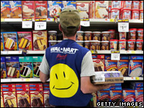

CADEAU BONUS
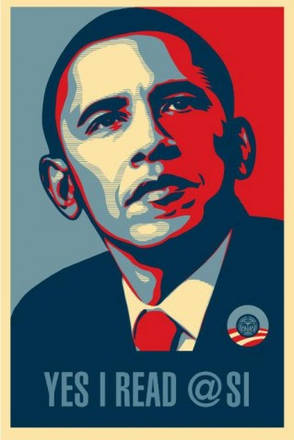
Vous voulez faire de la pube pour @si ? Copiez et diffusez l'image ci-dessus.
Vous voulez coller un autre blabla au bas d'Obama ? Allez par là et écrivez ce que vous voulez.

